бюджетное профессиональное образовательное учреждение
Вологодской области
«Сокольский лесопромышленный политехнический техникум»

«НЕВОЗМОЖНОЕ - ВОЗМОЖНО!
ОРГАНИЗАЦИЯ ИССЛЕДОВАТЕЛЬСКОЙ РАБОТЫ СТУДЕНТОВ
КАК ФОРМА ПОДГОТОВКИ СПЕЦИАЛИСТА»

Преподаватель социально - гуманитарных
дисциплин
Асиновская Ирина
Александровна

Сокол
2018
Не в количестве знаний заключается
образование, а в полном понимании
и искусном применении того, что знаешь.
А. Дистервег.
Концепция долгосрочного социально-экономического развития Российской Федерации на период 2008 – 2020 гг. предполагает переход общества на инновационный тип развития, интенсивное формирование интеллектуально емкого человеческого потенциала, целевое развитие и эффективную реализацию инновационного капитала молодежи. Именно молодежь, социализация и инкультурация которой происходит сегодня, является носителем человеческого потенциала будущей России, она наиболее пластична, восприимчива к различного рода инновациям, новым представлениям и ценностям. Кроме того, уже через пару десятков лет сегодняшняя молодежь будет творцом и реализатором всех мыслимых и сегодня еще не мыслимых проектов и концепций.
Следуя китайской мудрости «Расскажи мне — и я забуду. Покажи мне — и я запомню. Дай мне действовать самому — и я научусь», исследовать - значит видеть то, что видели все, и думать так, как не думал никто. Эти слова стали девизом моей работы. Проекты и исследования – это уникальная деятельность, имеющая начало и конец во времени, направленная на достижение заранее определённого результата, цели, создание определённого, уникального продукта или услуги, а значит, приобретения прочных знаний.
Научно-исследовательская деятельность - это вид самостоятельной аналитической работы по систематизированному изучению какого-либо вопроса или практической актуальной проблемы, основной задачей которой является обучение студентов навыкам самостоятельной теоретической и экспериментальной работы в рамках учебного процесса.
В современном обществе нужны образованные, предприимчивые люди, которые самостоятельно могут принять решение в ситуации выбора, отличающиеся мобильностью, конструктивностью, обладающие чувством ответственности за судьбу своей страны. Современный работодатель предъявляет высокие требования к выпускникам средних профессиональных учебных заведений. Они должны:
- уметь самостоятельно приобретать необходимые знания, уметь применять их на практике;
- самостоятельно критически мыслить, уметь увидеть в реальном мире трудности и искать пути их преодоления;
- грамотно работать с информацией;
- быть коммуникабельным, контактным;
- уметь работать сообща в различных социальных группах;
- избегать конфликтных ситуаций или умело выходить из них;
- уметь адаптироваться к меняющимся жизненным условиям.
Именно поэтому, чтобы быть конкурентоспособными на рынке труда, студенты должны заниматься научно-исследовательской работой. Готовность выпускников к успешной карьере - один из главных критериев качества профессионального образования.
Задачи исследовательской деятельности:
1. Приобретение студентами функционального навыка исследования, как универсального способа освоения действительности;
2. Развитие способности к исследовательскому типу мышления;
3. Активизация личностной позиции обучающегося в образовательном процессе на основе приобретения субъективно новых знаний (т. е. самостоятельно получаемых знаний, являющихся новыми и личностно значимыми для конкретного студента);
Одна из главных проблем - способ привлечения студентов к учебно-исследовательской деятельности. Обучающихся невозможно принудительно чему–то научить и развить их способности.
Весьма эффективными являются приёмы, которые реализуются на базе нашего учебного заведения:
- проведение студенческих дней науки в рамках предметно-цикловых недель;
- издание студенческих работ;
- знакомство студентов с интересными работами, выполненными в течение предшествующих лет, что служит реальным подтверждением осуществления предложенной работы;
- престижность: участие в различных конкурсах повышает авторитет студента в среде товарищей.

В 2014 году в нашем техникуме появилось научное студенческое общество «Невозможное - возможно!» с чётко определёнными целями и задачами. Это добровольное студенческое объединение, организованное в целях привлечения студентов к исследовательской работе, распространения и обобщения этой работы, повышения качества подготовки и воспитания будущих специалистов.
Задачи и функции научного общества «Невозможное - возможно!»:
1. Содействовать в реализации личностно-ориентированного подхода в процессе профессионального образования.
2. Развитие аналитических, проектировочных умений студентов;
3. Активно участвовать в учебно - исследовательской работе техникума и за его пределами.
Принципы деятельности научного общества:
- осознанность;
- диалогичность (формы обсуждения, полемика, защита).
Структура научного общества
Председатель
Руководитель общеобразовательных дисциплин
Руководитель специальных дисциплин
Руководитель рационализаторской технической секции «Юный изобретатель»
Пресс - Центр
Формы работы научного общества:
1. Разработка проектов и тем исследования.
2. Участие в олимпиадах, конкурсах, интеллектуальных играх, выставках технического творчества
3. Проведение дискуссий, научно-практических конференций по гуманитарным и техническим дисциплинам.
4. Участие в областных, межрегиональных, общероссийских конкурсах, научно-практических конференциях, проводимых Департаментом образования ВО, Вологодским региональным отделением общероссийской детской общественной организации «Общественная Малая академия наук «Интеллект будущего», Вологодским филиалом Академии МУБиНТ.
5. Подготовка творческих работ к публикации.
6. Участие в олимпиаде предпринимательских компетенций «Управление будущим».
7. Работа над электронной Книгой Памяти Сокольского района.
8. Выполнение конкретных нетиповых заданий в период производственной практики.
9. Оформление портфолио достижений студентов.
10. Создание мультипликационных показов изучаемых тем, как по общеобразовательным, так и по техническим дисциплинам.
11. Изучение нетрадиционных тем « Нетрадиционное использование энергосберегающих технологий.
12. Инсталляция получаемых профессий.
13. Участие и помощь в проведении профессиональных конкурсов мастерства районного и регионального значения «ПРОФИ». В конкурсе принимают участие не только студенты, но и рабочие, которые соревнуются со студентами.
14. Создание моделей различных устройств, применяемых в дальнейшем на технических дисциплинах.
Ежегодно в техникуме проводятся научно-исследовательские конференции студентов, на которых они получают возможность показать как свои поисковые навыки, так и результаты своей работы. Студенты получают роль не обучаемого и ведомого, а сознательного субъекта практической деятельности, приобретают навыки анализа, систематизации найденной информации. Выступая на конференции, они примеряют на себя роль профессионала, учатся быть ответственными, собранными специалистами своего дела. Конференции по профильным дисциплинам проводятся с приглашением специалистов тех предприятий, на которых студенты проходили практику. Поэтому среди докладов студентов есть выступления специалистов-профессионалов. По результатам конференции издаётся сборник студенческих работ. Наши студенты участвуют во многих областных, межрегиональных, российских конкурсах. Только по истории за 2014-2015 учебный год студенты первого курса участвовали в 37 различных областных, региональных, российских конкурсах, занимая призовые места.
Представлю некоторые наиболее интересные с моей точки зрения исследовательские работы последних лет по истории:

2012-2013 | Бакшаев Никита «Религия, имя которой нацизм» | II место на межрегиональной конференции исследовательских работ «Юность, наука, культура»
2013 -2014 | Бакшаев Никита «А. Гитлер. Моя оценка этого человека» | II место на межрегиональной конференции исследовательских и практических работ «Юность, наука, культура
2014-2015 | Понамарёва Наталья «Дети блокадного Ленинграда» | I место на заочном конкурсе исследовательских и практических работ российского уровня
2014-2015 | Лесников Дмитрий «Энергосберегающие технологии. Пути энергосбережения в техникуме». | III место на заочном конкурсе исследовательских и практических работ российского уровня
2014-2015 | Потапов Василий «День лодки в Усть - Кубинском районе» | III место на заочном конкурсе исследовательских и практических работ российского уровня
2014- 2015 | Семёхина Алёна «Неизвестные страницы Первой мировой войны» | III место на заочном конкурсе исследовательских и практических работ российского уровня
 | Титовский Александр исследовал тему «Басков. Неизвестные страницы истории! | Второе место на конференции «Юность, наука, культура»
2015-2016 | Комарова Валерия «Моя малая Родина» | Работа отправлена на российский конкурс исследовательских и практических работ в ноябре 2015 года
2015- 2016 | Титовский Александр исследовал тему « Герой за кулисами истории « | Конференция «От творчества студента к творчеству ученого»

Таким образом, организация научно-исследовательской работы студентов техникума позволяет обеспечить качество подготовки специалистов: высокоэрудированных, компетентных, гибко реагирующих на изменение социально-экономических условий жизнедеятельности, способных быстро принимать нестандартные решения, творчески решать как научные, так и практические задачи.

1. Белых, С. Л. Управление исследовательской активностью студента: Методическое пособие для преподавателей вузов и методистов / под ред. А. С. Обухова. – Ижевск: УдГУ, 2008.
2. Никонова, И. Г. Организация исследовательской работы студентов // Прил. к журн. «СПО». – 2008. – № 10. – С. 55–68.
3. Огарков А.А. Организация исследовательской деятельности в образовательном учреждении// Учебно-методическое пособие. Вологда; Тотьма: ВРО ОДОО «МАН «Интеллект будущего», 2012.

ПРИЛОЖЕНИЕ №1

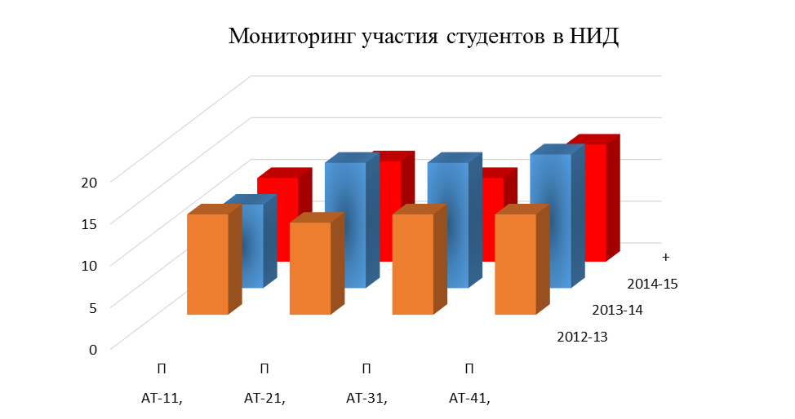

Рисунок 1 – Мониторинг участия студентов в НИД
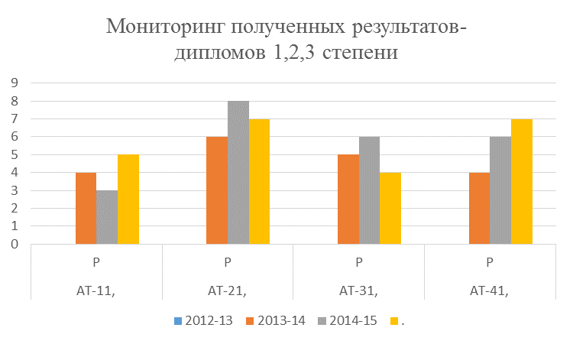
Рисунок 2 – Мониторинг качества.

